Tisková zpráva 12. 5. 2021
16. Pragueshorts Film Festival bude od 2. do 27. června

16. Pragueshorts Film Festival, pořádaný organizátory Mezinárodního filmového festivalu Karlovy Vary, se odehraje od 2. do 27. června 2021 online i v kinech a nabídne téměř 120 filmů.
To nejlepší z nejnovější světové produkce krátkých filmů, nejzajímavější filmy českých tvůrců, půlnoční moderovaný program, komedie, ultrakrátké filmy, vizuální experimenty, blok filmů Radu Judeho, vítěze letošního Zlatého medvěda na Berlinale, ale i program krátkých filmů s Jenovéfou Bokovou a lockdownový hit Jirky Mádla, si budou moci užít diváci z pohodlí svého domova na nové platformě www.kviff.tv a to zcela zdarma. Festivalový program zároveň proběhne také v 10 pražských kinech a řadě dalších kin po celé republice.
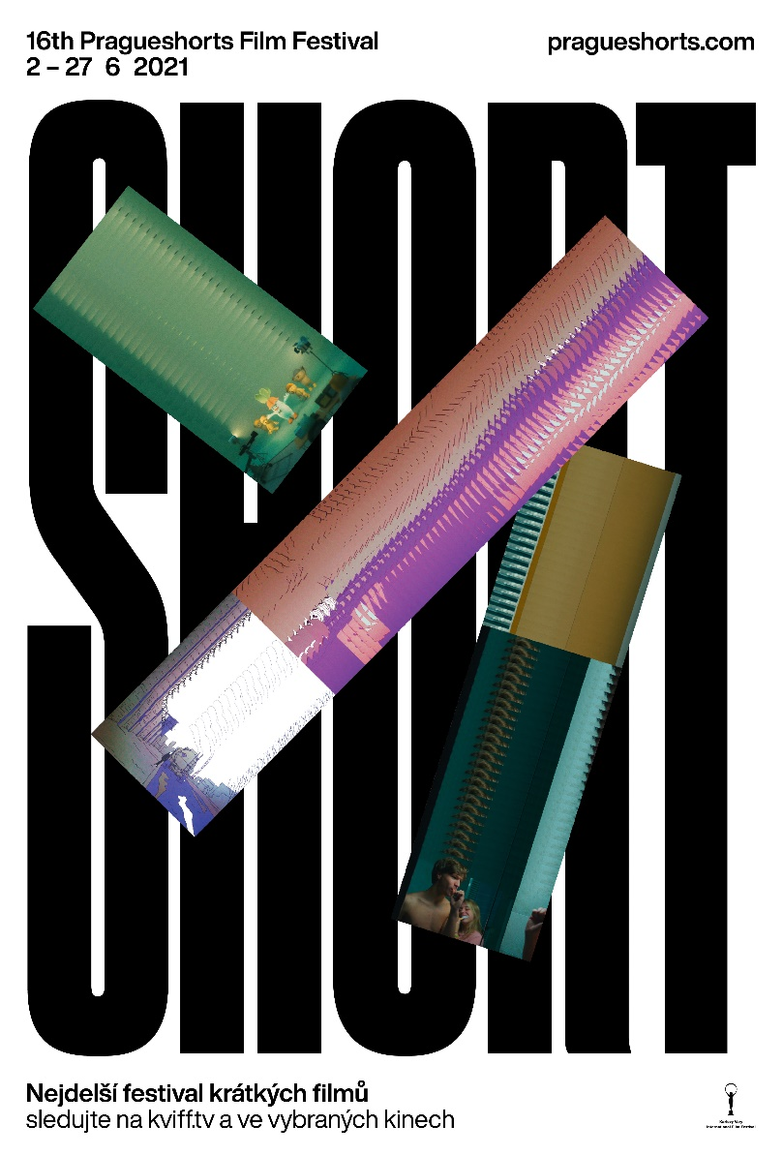
Prezident Mezinárodního filmového festivalu Karlovy Vary Jiří Bartoška říká: "Pro festival krátkých filmů jsme letos zvolili letní termín a s ohledem na situaci i netradiční formu, která bude kombinovat on-line uvedení s klasickými projekcemi. Co se však nemění, je atraktivní program filmů, které dokazují, že i na malé ploše lze odvyprávět příběhy plné emocí, napětí nebo humoru. Věříme, že šestnáctý ročník festivalu Pragueshorts se stane jednou z prvních letošních filmových přehlídek u nás a nabídne divákům ve virtuálním prostoru i v kinech zajímavé filmové zážitky."
V Mezinárodní soutěži se utká 37 filmů. Mezi nimi se letos představí i český snímek s názvem Anatomie českého odpoledne, režiséra Adama Martince, rumunsko-český A tu se zjevil princ režisérky Cristiny Groșan nebo americký animovaný Seriál o dvou ještěrkách a jejich potýkání se s realitou první vlny covidové pandemie v New Yorku, který měl premiéru na jaře 2020 na Instagramu a stal se součástí stálé expozice Muzea moderního umění v New Yorku. Porota Mezinárodní soutěže udělí jednu cenu pro Nejlepší film s finanční odměnou 3 000 Euro a dvě zvláštní uznání. Národní soutěž divákům nabídne 8 snímků, které se utkají o cenu Nejlepší domácí film a odměnu 2000 Euro.
Programová sekce LABO věnovaná experimentálním filmům, bude letos poprvé také soutěžní, představí devět snímků, mezi kterými zvolí ten nejlepší porota složená z osobností domácí umělecké scény. Kromě tradiční Ceny diváků, o kterou se ucházejí filmy napříč celým programem, budou diváci online platformy moci zvolit také nejlepší ultra krátký film festivalu. Program snímků Radu Judeho představí pět jeho krátkých hraných filmů a autobiografický dokument, ve kterém se režisér zamýšlí nad svým tvůrčím životem a uměleckým stylem. Další programová sekce nese název 5x Jenovéfa a jak název napovídá, nabídne 5 snímků s herečkou Jenovéfou Bokovou vzniklých v rozmezí let 1998 až 2019. V programu nebude scházet ani tradiční moderovaná Brutal Relax Show komponovaná z bizarních a hororových snímků.
Autorkou grafické koncepce festivalu je Zuzana Lednická ze Studia Najbrt. O vzniku grafiky říká: "Vizuál 16. ročníku Pragueshorts Film Festivalu staví na filmových záběrech generujících nové obrazy na projekčním plátně naší mysli. Připravte se na další dávku imaginace!"

16. Pragueshorts Film Festival se koná od 2. do 27. června 2021 na www.kviff.tv a ve vybraných kinech.
Fotografie v tiskové kvalitě k jednotlivým zveřejněným sekcím a vizuály ke stažení naleznete zde:
http://pragueshorts.com/cs/media

Více na www.pragueshorts.com.

Kontakt pro média:
Zuzana Janáková, press@pragueshorts.com, +420 724 577 576

